4 «В» класс

Дата | № урока | Предмет | Учитель | Тема урока | Задание
02.02.  Среда | 1. | Окружающий социальный мир | Черноусова Светлана Евгеньевна  Прошу предоставить ответы на WhatsApp 89122226199, указать ФИ, класс | Узнавание (различение) элементов городской инфраструктуры | Ребенок знакомится с главными улицами города; учится различать проспект, улицу, переулок (проспект - широкий, длинный, много транспорта, переулок – узкий, короткий, может не быть транспорта). Знакомится с различными по внешнему виду зданиями: жилой дом, школа, больница, вокзал, магазин. Ребенок рассказывает, на какой улице он проживает, называет ее.  Формируемые понятия: улица, проспект, переулок, жилой дом, школа, больница, вокзал, магазин.  Просмотреть фильм про Нижний Тагил https://youtu.be/u4AQZpLdOr4
 | 2. | Музыка и движение | Старкова Виктория Игоревна  Прошу предоставить ответы на WhatsApp 89827026213,  Почта: Shipina_wika@list.ru  указать ФИ, класс | Движение парами: бег, ходьба, кружение на месте. | Просмотр видео:  https://www.youtube.com/watch?v=qQsD15ID3Xs  Движения можно использовать с видео, так же придумывать свои, согласно заданному ритму в мелодии.  Исполнять можно в паре, так же и одному.
 | 3. | Домоводство | Зиновьев Дмитрий Анатольевич  Прошу предоставить ответы на WhatsApp 89045424447, указать ФИ, класс | Что такое посуда? | Ребята! Сегодня мы поговорим с вами о посуде. Посуда — это хозяйственные предметы, предназначенные для еды, питья, приготовления пищи и хранения продуктов. Вы знаете, сказку о незадачливом Иванушке-дурачке, которого мама отправила на рынок за молоком и сметаной? Жил-был на свете Иванушка-дурачок, который все на свете забывал. Как-то раз отправила его мать на базар за молоком и сметаной. Иван собрался и пошел. Дойдя до рынка, он увидел торговку и купил у нее молоко. Только вот вылить его не во что. Не растерялся Иван, снял с себя шапку, и продавщица налила молоко прямо в шапку. Идет Иван, радуется своей сообразительности и видит — сметану продают, свежую, густую. Подошел, купил сметану, а положить ее некуда. Иван, не будь плох, взял шапку с молоком и вывернул ее наизнанку. Молоко вылилось на землю, зато Иван наполнил свою шапку сметаной. Дошел Иван до дома, а мать его спрашивает:  —Ну что, сынок, купил молока и сметаны?  —Купил, маманя.  —Где же они?  Иван показал шапку со сметаной.  —Хорошо, а молоко?  —Молоко я купил прежде, вот оно — с другой стороны шапки!  И Иван вывернул шапку на другую сторону. Густая сметана вся вывалилась на пол. Так Иван вместе с матерью остались и без молока, и без сметаны.  Кто скажет, что забыл Иванушка-дурачок, собираясь на рынок? Правильно, посуду! Если бы незадачливый молодец захватил с собой кувшин для молока и горшок для сметаны, то, возможно, все продукты он благополучно донес бы до дома. Конечно, мы можем посмеяться над Иваном из сказки. Ну, как же можно быть таким забывчивым и глупым! Однако ясно одно — без посуды туго пришлось бы не только Иванушке-дурачку, но и нам с вами. На любой кухне можно увидеть немало различной посуды, и каждому столовому предмету найдется свое дело.  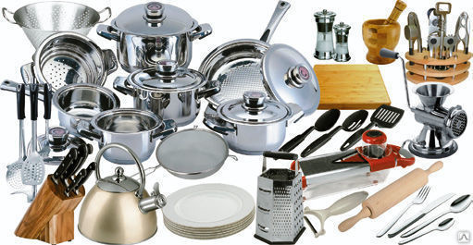
 | 4. | Предметно-практические действия | Черноусова Светлана Евгеньевна  Прошу предоставить ответы на WhatsApp 89122226199, указать ФИ, класс | Нажимание на предмет (юла, рычаг, кнопка, коммуникатор и др.) всей кистью (пальцем) | Сначала детей учат выполнять действие двумя руками, нажимая юлу, рычаг, кнопку, музыкальную игрушку и т. д.  https://youtu.be/zxqQQKVT3JU
 | 5. | Адаптивная физкультура | Черноусова Светлана Евгеньевна  Прошу предоставить ответы на WhatsApp 89122226199, указать ФИ, класс | Приседание | Рекомендуем использовать гимнастическую лестницу для обучения приседанию с опорой. Ребенок встает лицом к гимнастической лестнице на расстоянии вытянутой руки. Учитель просит ребенка взяться за перекладину, находящуюся на уровне его колен. Выполняя это действие, происходит сгибание колен, начинается приседание. Затем учитель просит ребенка взяться за перекладину, находящуюся ниже уровня его колен, он приседает ниже. И т.д. Выполнив приседание, ребенок поднимается удобным для него способом. После того, как ребенок научится приседать с опорой, он будет учиться приседать без опоры.  https://youtu.be/A7IsETpNynU
 | 6. | Азбука здоровья | Черноусова Светлана Евгеньевна  Прошу предоставить ответы на WhatsApp 89122226199, указать ФИ, класс | Знакомство с Неболейкой | Повторить правила личной гигиены:  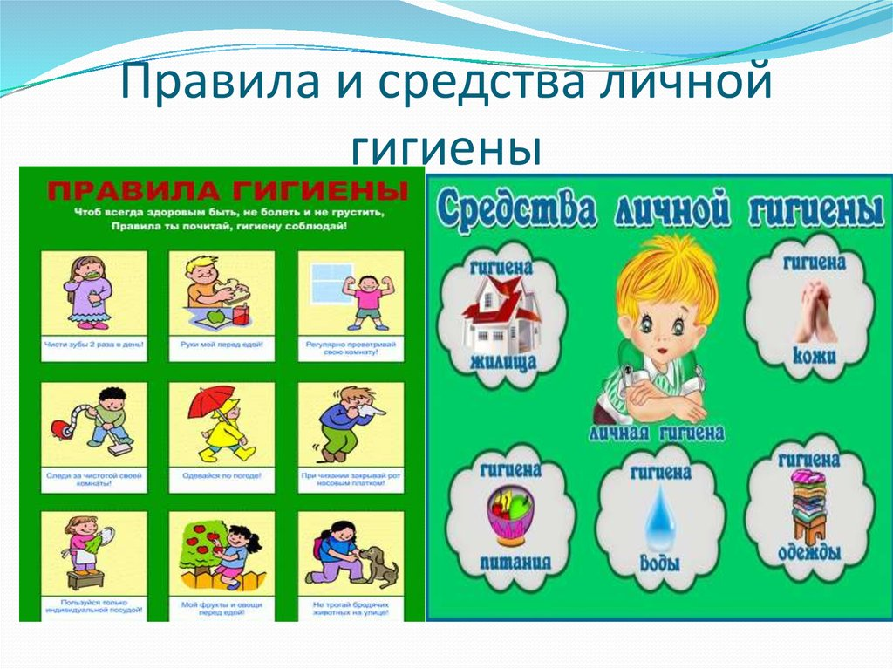
 | 7. | Волшебство красок | Черноусова Светлана Евгеньевна  Прошу предоставить ответы на WhatsApp 89122226199, указать ФИ, класс | Мир фантастических деревьев | Просмотреть видео о необычных деревьях: https://ok.ru/video/1700550412903  Нарисовать любое фантастическое дерево.
03.02.  Четверг | 1. | Окружающий природный мир | Черноусова Светлана Евгеньевна  Прошу предоставить ответы на WhatsApp 89122226199, указать ФИ, класс | Узнавание Луны | Ребенок получает представление о Луне. Ребенок знакомится с формой луны, получает представления о том, что человек всегда видит только одну стороны Луны, что Луна никогда не меняет форму, хотя мы ее видим разной.  http://ege.pskgu.ru/index.php/component/k2/item/download/1764_443a7a9ae9dec291c161e94b47a158c0.html
 | 2. | Речь и альтернативная коммуникация | Черноусова Светлана Евгеньевна  Прошу предоставить ответы на WhatsApp 89122226199, указать ФИ, класс | Называние (употребление) простых предложений | Выражение своих желаний простым предложением, например: «Я хочу пить».
 | 3. | Двигательное развитие | Черноусова Светлана Евгеньевна  Прошу предоставить ответы на WhatsApp 89122226199, указать ФИ, класс | Стойка у вертикальной плоскости в правильной осанке | Ребенок учится сохранять правильную осанку до 5-7 секунд. Стоя у стены, ребенок лопатками спины и пятками ног касается ее.
 | 4. | Сенсорное развитие | Черноусова Светлана Евгеньевна  Прошу предоставить ответы на WhatsApp 89122226199, указать ФИ, класс | Нахождение местоположения удаленного источника звука | Сначала ребенку показывают предмет (музыкальную игрушку, мобильный телефон, магнитофон и др.) и дают послушать, как он звучит. Затем ребенок закрывает глаза или выходит из помещения, а взрослый включает звук и прячет предмет в пределах комнаты. Ребенку предлагают найти звучащий предмет. В процессе поиска взрослый, при необходимости, корректирует траекторию движения ребенка.
 | 5. | Изобразительная деятельность | Черноусова Светлана Евгеньевна  Прошу предоставить ответы на WhatsApp 89122226199, указать ФИ, класс | Сгибание колбаски в кольцо | Повторить правила безопасной работы с пластилином:  - Работай с пластилином только на специальной доске для лепки  - Перед работой выбери нужный цвет.  - Если пластилин твердый, согрей его теплом своих рук  - По окончании работы руки сначала вытри сухой тряпкой, а затем вымой их с мылом  Работа начинается с того, что ребенку дают предмет округлой формы (например, резиновый мячик, кольцо от пирамидки), вокруг которого он сгибает колбаску в кольцо.
 | 6. | Коррекционно-развивающие занятия | Черноусова Светлана Евгеньевна  Прошу предоставить ответы на WhatsApp 89122226199, указать ФИ, класс | Конструирование из палочек и фигур по образцу. | 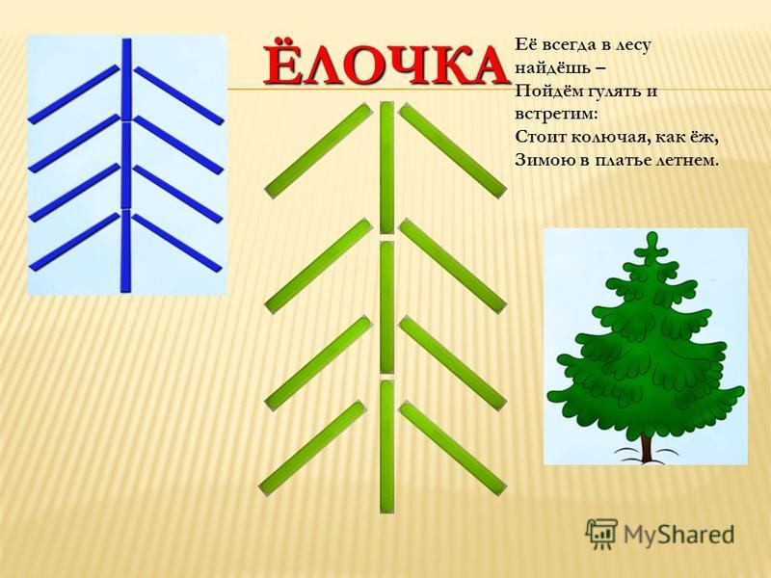
 | 7. | Светофорик | Черноусова Светлана Евгеньевна  Прошу предоставить ответы на WhatsApp 89122226199, указать ФИ, класс | Просмотр мультфильмов «Аркадий Паровозов спешит на помощь». | Просмотр мультфильма: https://youtu.be/qjIH4CxcBuA
04.02.  Пятница | 1. | Человек | Черноусова Светлана Евгеньевна  Прошу предоставить ответы на WhatsApp 89122226199, указать ФИ, класс | Различение сезонной обуви | Ребенок знакомится с предметами обуви, рассматривает детали предмета обуви (молнии, липучки, шнурки). Внимание обращается на то, чем один предмет обуви отличается от другого (например, у сапог есть молния, а у кроссовок есть шнурки). Уточняется назначение отдельных видов обуви (например, резиновые сапоги носят, когда на улице лужи и грязь, сандалии носят летом в жару, тапки обувают в помещении). Рекомендуем провести экскурсию в обувной магазин.  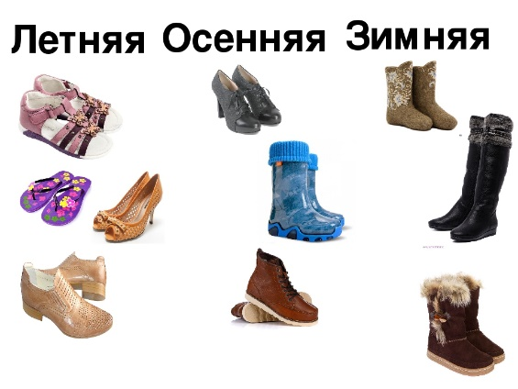
 | 2. | Математические представления | Черноусова Светлана Евгеньевна  Прошу предоставить ответы на WhatsApp 89122226199, указать ФИ, класс | Составление предмета (изображения) из нескольких частей | При работе с картинками ребенок учится собирать картинки, разрезанные на две части по прямой линии, на которых изображены объекты без лишних деталей (мяч, груша и др.). Затем усложняются изображения на картинках (дерево, дом, машина и др.) и увеличивается количество составляющих их частей (три, четыре и т.д.).  http://ege.pskgu.ru/index.php/component/k2/item/download/2535_ee5b8d9ee96ea09a9fa04401ef3d00ca.html
 | 3. | Двигательное развитие | Черноусова Светлана Евгеньевна  Прошу предоставить ответы на WhatsApp 89122226199, указать ФИ, класс | Стойка у вертикальной плоскости в правильной осанке | Ребенок учится сохранять правильную осанку до 5-7 секунд. Стоя у стены, ребенок лопатками спины и пятками ног касается ее.
 | 4. | Домоводство | Зиновьев Дмитрий Анатольевич  Прошу предоставить ответы на WhatsApp 89045424447, указать ФИ, класс | Для чего нужна посуда? | 1. Посуда для приготовления пищи и кипячения воды  Расскажите, что из еды вы больше всего любите? Кому-то нравятся пельмени или яичница, кому-то борщ, кто-то любит курицу или котлеты. Вот сколько вкусной еды существует на свете! Каждое утро мы пьем чай, кофе или какао. Но чтобы приготовить еду, необходимо что-то почистить, нарезать, сварить, пожарить, потушить, вскипятить. Кто ответит, в чем мама варит борщ? Правильно, в кастрюле. А на чем жарят яичницу? Верно, на сковороде. А чай где кипятят? Конечно же, в чайнике.  В какой еще посуде готовят еду?  2. Посуда для еды и питья  Вот еда и готова. Что вы будете дальше делать? Есть борщ из кастрюли? Пить чай прямо из чайника? Конечно, нет! Мы воспользуемся другой посудой — для еды и питья. Из чего вы будете есть борщ? Правильно, из глубокой тарелки, а яичницу — из мелкой. Чай, кофе и другие жидкости мы пьем из чашек, кружек или стаканов.  3. Посуда для хранения продуктов  Скажите, можно ли есть, к примеру, из хлебницы! А из сахарницы или масленки! Конечно, нет. Эта посуда — для хранения продуктов. В хлебнице хранится хлеб, в масленке — масло, в сахарнице — сахар. В банках мы держим жидкие, полужидкие и сыпучие продукты — варенье, соленые огурцы, муку, крупы и т. д., а в бутылках — жидкости — молоко, кефир, растительное масло и т. п. А еще в какой посуде мы храним продукты?  Вот видите, сколько различной кухонной утвари мы используем в нашей повседневной жизни! Вы поняли, для чего нужна посуда? Из посуды мы едим, пьем, в ней мы готовим и храним продукты.  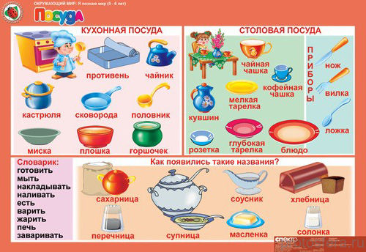
 | 5. | Окружающий социальный мир | Черноусова Светлана Евгеньевна  Прошу предоставить ответы на WhatsApp 89122226199, указать ФИ, класс | Узнавание (различение), назначение зданий (кафе (ресторан), магазин) | 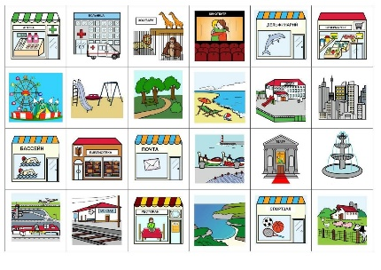  Умение находить на картинке: кафе, магазин.
 | 6. | Изобразительная деятельность | Черноусова Светлана Евгеньевна  Прошу предоставить ответы на WhatsApp 89122226199, указать ФИ, класс | Сгибание колбаски в кольцо | Ребёнку предлагают согнуть колбаску в кольцо, используя рельефный контур (толстая проволока, согнутая в кольцо). Далее, в качестве вспомогательного средства, можно использовать лист с начерченным жирным ярким контуром. При выполнении работы без вспомогательных средств, ребёнок самостоятельно сгибает колбаску в кольцо, соединяя концы путём плотного прижатия.
 | 7. | Азбука здоровья | Черноусова Светлана Евгеньевна  Прошу предоставить ответы на WhatsApp 89122226199, указать ФИ, класс | Как стать Неболейкой? | Просмотреть мультфильм «Скажи микробам – нет!  https://yandex.ru/video/preview/1242279637926225023

